

ประกาศองค์การบริหารส่วนตำบลเขาไพร

เรื่อง เจตจำนงการบริหารงานด้วยความซื่อสัตย์ สุจริต

…………………….…………………..……………
ตามที่นายกรัฐมนตรี ได้กำหนดนโยบายของรัฐบาลที่แถลงต่อสภานิติบัญญัติแห่งชาติ เมื่อวันที่ 12 กันยายน 2557 ในนโยบายด้านการส่งเสริมการบริหารราชการแผ่นดินที่มีธรรมาภิบาลและการป้องกันปราบปรามการทุจริตและประพฤติมิชอบในภาครัฐประการหนึ่ง คือการเสริมสร้างระบบคุณธรรมในการแต่งตั้งและโยกย้ายบุคลากรภาครัฐ วางมาตรการป้องกันการแทรกแซงจากนักการเมืองและส่งเสริมให้มีการนำระบบพิทักษ์คุณธรรมมาใช้ในการบริหารงานบุคคลของเจ้าหน้าที่ฝ่ายต่างๆ ใช้มาตรการทางกฎหมาย การปลูกฝังค่านิยม คุณธรรม จริยธรรม และจิตสำนึกในการรักษาศักดิ์ศรีของความเป็นข้าราชการ และความซื่อสัตย์สุจริตควบคู่กับการบริหารจัดการภาครัฐที่มีประสิทธิภาพเพื่อป้องกัน และปราบปรามการทุจริตและประพฤติมิชอบของเจ้าหน้าที่ของรัฐทุกระดับอย่างเคร่งครัด สร้างภาระแก่ประชาชนเกินควรหรือเปิดช่องโอกาสการทุจริต เช่น ระเบียบการจัดซื้อ จัดจ้าง การอนุญาต อนุมัติ และการขอรับบริการจากภาครัฐ ซึ่งมีขั้นตอนยืดยาวใช้เวลานาน ซ้ำซ้อน และเสียค่าใช้จ่ายทั้งของภาครัฐและประชาชน รวมทั้ง ปรับปรุงและจัดให้มีกฎหมายเพื่อให้ครอบคลุมการป้องกันและปราบปรามการทุจริตประพฤติมิชอบ และการมีผลประโยชน์ทับซ้อนในภาครัฐทุกระดับโดยถือว่าเรื่องนี้เป็นวาระสำคัญเร่งด่วนแห่งชาติ
องค์การบริหารส่วนตำบลเขาไพร ได้นำนโยบายของรัฐบาลไปสู่การปฏิบัติอย่างจริงจังและเพื่อดำเนินการดังกล่าว จึงประกาศเจตจำนงการบริหารงานด้วยความซื่อสัตย์ สุจริต เพื่อให้บุคลากรขององค์การบริหารส่วนตำบลเขาไพร ยึดถือปฏิบัติ โดยมีองค์ประกอบดังนี้
ข้อ 1 : นโยบาย องค์การบริหารส่วนตำบลเขาไพร ขอกำหนดนโยบายในการบริหารงาน โดยมีประกาศแสดง “เจตจำนงการบริหารงานด้วยความซื่อสัตย์ สุจริต” เพื่อให้บุคลากรขององค์การบริหารส่วนตำบลเขาไพร ทุกคนได้ยึดถือปฏิบัติ
ข้อ 2 : มาตรการและแนวทางการดำเนินการ เพื่อให้การปฏิบัติงานเป็นไปในทิศทางเดียวกัน
แสดงถึงความโปร่งใส ความพร้อมรับผิด ความปลอดจากการทุจริตในการปฏิบัติงานมีวัฒนธรรม คุณธรรม ในองค์กร ได้กำหนดมาตรการและแนวทางการดำเนินงาน ดังนี้
2.1 บริหารงานขององค์การบริหารส่วนตำบลให้เป็นไปตามแนวนโยบายของรัฐบาล
2.2 ยึดประชาชนเป็นศูนย์กลาง อำนวยความสะดวก และให้บริการแก่ประชาชนตามหลักธรรมาภิบาล
2.3 ทำงานเป็นทีม
2.4 ยึดหลักการบริหารกิจการบ้านเมืองที่ดี 6 ประการ
(1) หลักนิติธรรม - ยึดหลักกฎหมาย ระเบียบ คำสั่งของทางราชการที่ชอบด้วยกฎหมาย
(2) หลักคุณธรรม - ยึดมั่นในความถูกต้องดีงาม ประพฤติตนเป็นแบบอย่างที่ดี
(3) หลักความรับผิดชอบ - ตระหนักในหน้าที่ ความรับผิดชอบปฏิบัติงานอย่าง
เต็มกำลังความสามารถ ในตำแหน่งหน้าที่ของแต่ละคน
(4) หลักความคุ้มค่า - ใช้ทรัพยากรอย่างประหยัด ให้เกิดประโยชน์สูงสุดและมี ความคุ้มค่า คำนึงถึงประโยชน์ที่จะเกิดกับประชาชนเป็นสำคัญ

- 2 -

(5) หลักความโปร่งใส - ยึดถือปฏิบัติอย่างเคร่งครัดในการทำงานอย่างโปร่งใส เปิดเผย ข้อมูลข่าวสาร ไม่มีผลประโยชน์ทับซ้อนและตรวจสอบได้
(6) หลักการมีส่วนร่วม – เจ้าหน้าที่ตลอดจนประชาชน ได้มีส่วนร่วมในการแสดงความ คิดเห็น ร่วมคิด ร่วมทำ ร่วมตัดสินใจ
ข้อ 3 : กลุ่มเป้าหมาย ข้าราชการ พนักงานส่วนตำบล ลูกจ้างประจำและพนักงานจ้าง ทุกคน
ข้อ 4 : วิธีดำเนินการ เพื่อขับเคลื่อนเจตจำนงการบริหารงานด้วยความซื่อสัตย์ สุจริต ให้บรรลุตามนโยบาย มาตรการและแนวทางที่กำหนด ดังนี้
4.1 นำประกาศเจตจำนงการบริหารงานด้วยความซื่อสัตย์ สุจริต ขององค์การบริหารส่วนตำบลเขาไพร แจ้งให้บุคลากรทุกคนรับทราบ
4.2 ประชาสัมพันธ์ประกาศเจตจำนงการบริหารงานด้วยความซื่อสัตย์ สุจริต ขององค์การบริหารส่วนตำบลเขาไพร เพื่อให้สาธารณชนได้รับทราบ
ข้อ 5 : การบังคับใช้

ให้ประกาศ “เจตจำนงการบริหารงานด้วยความซื่อสัตย์ สุจริต” ฉบับนี้มีผลใช้บังคับตั้งแต่บัดนี้เป็นต้นไป

จึงประกาศให้ทราบโดยทั่วกัน

ประกาศ ณ วันที่ 31 มกราคม พ.ศ. ๒๕60

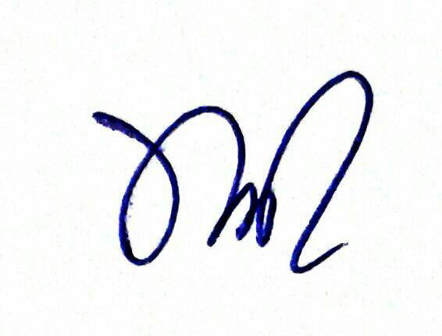
(นายทรรศนฤทธิ์ ดำสุข)
นายกองค์การบริหารส่วนตำบลเขาไพร

